UAS Algoritma dan Pemrograman Dasar



Nama : Aditya Dzaki Dharmawan

Program Studi : Informatika

NPM : 5230411132

Kelas : IF-C

**PROGRAM STUDI INFORMATIKA FAKULTAS SAINS DAN TEKNOLOGI UNIVERSITAS TEKNOLOGI YOGYAKARTA2024**

Kode :

import mysql.connector

def buat_koneksi():

koneksi = mysql.connector.connect(

host="localhost",

user="root",

password="",

database="zaki",

)

return koneksi

def print_menu():

print("\n1. Management Pelanggan")

print("2. Management Tagihan")

print("3. Keluar")

def print_menu_pelanggan():

print("\n1. Tambah Pelanggan")

print("2. Ubah Pelanggan")

print("3. Hapus Pelanggan")

print("4. Tampilkan Pelanggan")

print("5. Kembali")

def print_menu_tagihan():

print("\n1. Tambah Tagihan")

print("2. Keluar")

def tambah_pelanggan(data):

sql = "INSERT INTO pelanggan VALUES(%s, %s, %s, %s)"

cursor.execute(sql, data)

koneksi.commit()

def ubah_pelanggan(data, id):

sql = "UPDATE pelanggan SET nama_pelanggan=%s, tarif_daya=%s, tarif_watt=%s WHERE id=%s"

cursor.execute(sql, data + (id,))

koneksi.commit()

def hapus_pelanggan(id):

sql = "DELETE FROM pelanggan WHERE id=%s"

cursor.execute(sql, (id,))

koneksi.commit()

def cari_pelanggan(id):

sql = "SELECT * FROM pelanggan WHERE id=%s"

cursor.execute(sql, (id,))

result = cursor.fetchone()

return result

def semua_pelanggan():

sql = "SELECT * FROM pelanggan"

cursor.execute(sql)

result = cursor.fetchall()

return result

def print_pelanggan(list_pelanggan):

print("{:<7} {:<30} {:<12} {:<6}".format("ID", "Nama", "Tarif Daya", "Tarif Watt"))

print("-" * 63)

for pelanggan in list_pelanggan:

print(

"{:<7} {:<30} {:<12} {:<6}".format(

pelanggan[0], pelanggan[1], pelanggan[2], pelanggan[3]

),

)

def tambah_tagihan(data):

sql = "INSERT INTO tagihan(pelanggan_id, tanggal_bayar, beban_penggunaan, tagihan, bulan_tahun, status) VALUES(%s, %s, %s, %s, %s, 1)"

cursor.execute(sql, data)

koneksi.commit()

return cursor.lastrowid

def print_struk(

tanggal, resi, pelanggan_id, nama, tarif, daya, beban, tagihan, bulan_tahun

):

print(f"Tanggal : {tanggal}")

print(f"No. Resi : {resi}")

print("\n STRUK PEMBAYARAN TAGIHAN LISTRIK ")

print("====================================================")

print(f"ID Pelanggan : {pelanggan_id}")

print(f"Nama : {nama}")

print(f"Tarif/Daya : {tarif}/{daya}")

print(f"Beban : {beban}")

print(f"Rp Tagihan PLN : {tagihan}")

print(f"BL/TH : {bulan_tahun}")

koneksi = buat_koneksi()

cursor = koneksi.cursor()

while True:

print_menu()

menu = input("Masukan pilihan menu [1-3] : ")

if menu == "1":

while True:

print_menu_pelanggan()

menu = input("Masukan Pilihan menu [1-5] : ")

if menu == "1":

id = input("Masukan id pelanggan : ")

if cari_pelanggan(id) != None:

print("\n===================")

print("Pelanggan sudah ada")

print("===================")

continue

nama = input("Masukan nama pelanggan : ")

tarif_daya = input(

"Masukan tarif daya pelanggan [Contoh: R1M/900VA] : "

)

tarif_watt = input("Masukan tarif watt pelanggan [Contoh: 1500]: ")

tambah_pelanggan((id, nama, tarif_daya, tarif_watt))

print("\n==============================")

print("Berhasil menambahkan pelanggan")

print("==============================")

elif menu == "2":

id = input("Masukan id pelanggan : ")

if cari_pelanggan(id) == None:

print("\n===================")

print("Pelanggan tidak ada")

print("===================")

continue

nama = input("Masukan nama pelanggan : ")

tarif_daya = input(

"Masukan tarif daya pelanggan [Contoh: R1M/900VA] : "

)

tarif_watt = input("Masukan tarif watt pelanggan [Contoh: 1500]: ")

ubah_pelanggan((nama, tarif_daya, tarif_watt), id)

print("\n==============================")

print("Berhasil mengubah pelanggan")

print("==============================")

elif menu == "3":

id = input("Masukan id pelanggan : ")

if cari_pelanggan(id) == None:

print("\n===================")

print("Pelanggan tidak ada")

print("===================")

continue

hapus_pelanggan(id)

print("\n============================")

print("Berhasil menghapus pelanggan")

print("============================")

elif menu == "4":

list_pelanggan = semua_pelanggan()

print_pelanggan(list_pelanggan)

enter = input("Enter untuk melanjutkan")

elif menu == "5":

break

else:

print("\n================")

print("Menu Tidak Valid")

print("================")

elif menu == "2":

while True:

print_menu_tagihan()

menu = input("Masukan pilihan menu [1-2] : ")

if menu == "1":

pelanggan_id = input("Masukan id pelanggan : ")

pelanggan = cari_pelanggan(pelanggan_id)

if pelanggan == None:

print("\n===================")

print("Pelanggan tidak ada")

print("===================")

continue

tanggal_bayar = input("Masukan tanggal bayar [Contoh: 2024-01-16] : ")

beban_penggunaan = int(

input("Masukan beban penggunaan [Contoh: 100, max: 128]: ")

)

bulan_tahun = input("Masukan bulan tahun [Contoh: JAN/2024] : ")

tagihan = beban_penggunaan * pelanggan[3]

resi = tambah_tagihan(

(

pelanggan_id,

tanggal_bayar,

beban_penggunaan,

tagihan,

bulan_tahun,

)

)

print_struk(

tanggal_bayar,

resi,

pelanggan_id,

pelanggan[1],

pelanggan[2],

pelanggan[3],

beban_penggunaan,

tagihan,

bulan_tahun,

)

enter = input("Enter untuk melanjutkan")

elif menu == "2":

break

else:

print("\n================")

print("Menu Tidak Valid")

print("================")

elif menu == "3":

break

else:

print("\n================")

print("Menu Tidak Valid")

print("================")

Hasil :

1. Tabel Pelanggan

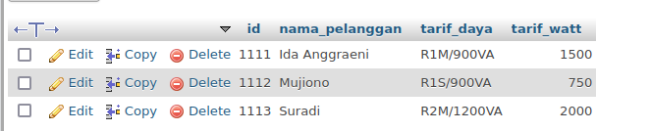

1. Tabel Tagihan

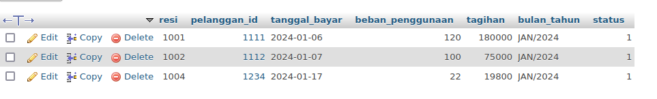

1. Menu Utama

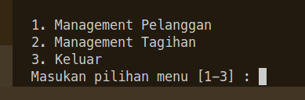

1. Management Pelanggan

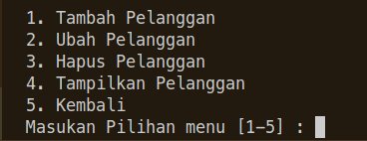

1. Tambah Pelanggan

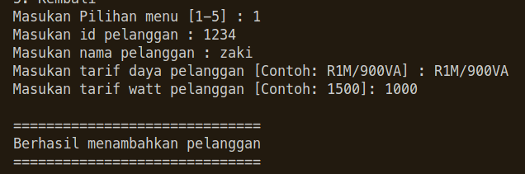

1. Ubah Pelanggan

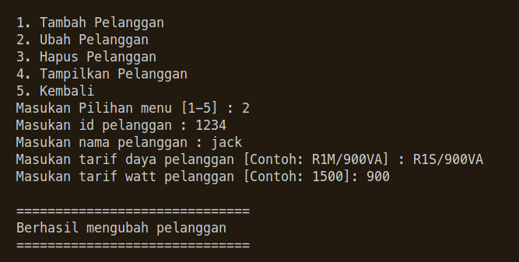

1. Tampilkan Pelanggan

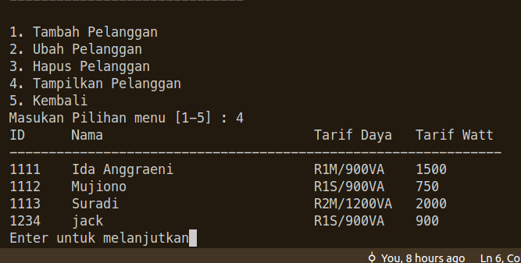

1. Pilih 5. Kembali



1. Management Tagihan

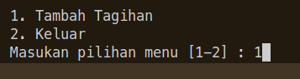

1. Tambahkan tagihan dan memunculkan struk

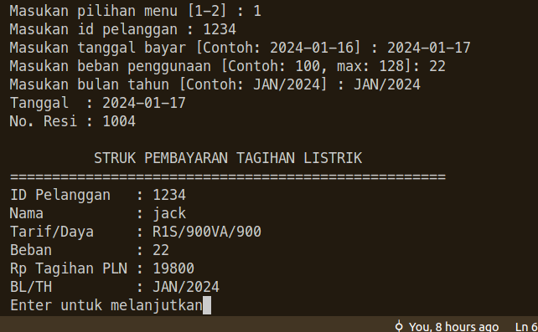

1. Hapus Data Pelanggan

